大綱
block架構
圖:blockReference會在blocktable/model space底下
圖:Block本身會在blocktable底下
程式作法:
小節
Isexist(block.name)
Tran

大綱

block架構
Block本身會在blocktable底下.圖
blockReference會在blocktable/model space底下.圖.

圖:blockReference會在blocktable/model space底下
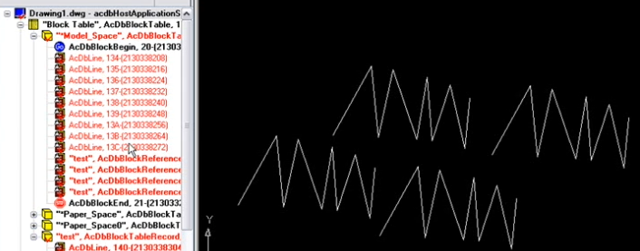

圖:Block本身會在blocktable底下
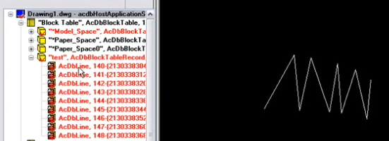

Block被重新定義,我們可看到TEST底下原先的LINE顏色變淡,並新增出現四個CIRCLE.

而原本的BLOCKREFERENCE是LINES,現在變成CIRCLES.

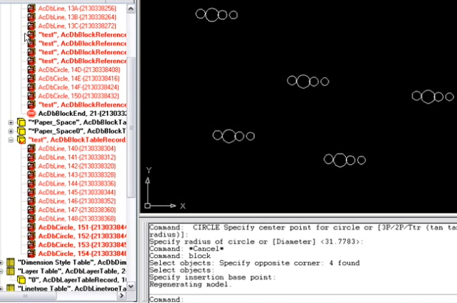

程式作法:
將新增的block加入blocktable,將新增的block加入trans.AddNewlyCreateDBObject
將block參考加到model space,
1.新增一個參考
2.取得參考的值
3.將參考加到model space
4.將參考加到trans
*************************************************************************
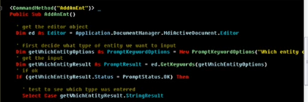
- 宣告editor
- 宣告keywordOption
- 取input的值
- 如果值是block
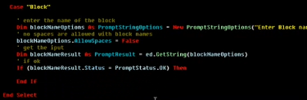25
- get block name
- ??blocknameoptions.allowspaces=false
- get block name
- 如果是OK
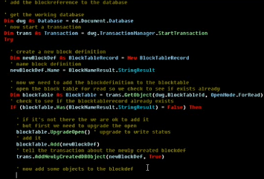
1.取得現有資料庫database dwg=ed.Document.Database
2.start transaction transaction trans = dwg.transactionmanager.starttransaction
3.宣告一個block
4.block.name=
5.get dwg.blocktable
6.Isexist(block.name)
7.將新增的block加入blocktable
8.將新增的block加入trans.addnewlycreatedbobject
9.把東西放到block裡
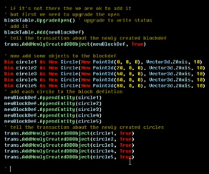
新增五個圓
把這五個圓加到block裡
把這五個圓給trans
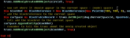
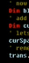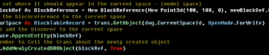
10.將block參考加到model space
1.新增一個參考
2.取得參考的值
3.將參考加到model space
4.將參考加到trans
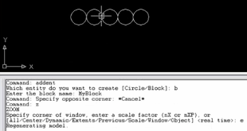
netload/Addent/b/myblock

小節

Isexist(block.name)

Tran
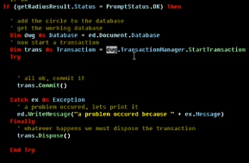
1.取得現有資料庫database dwg=ed.Document.Database
2. transaction;;
Start. transaction trans = dwg.transactionmanager.starttransaction
Try
Catch
Finally
Trans.dispose();

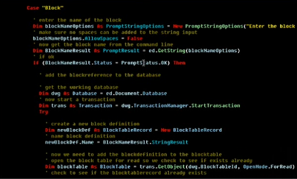
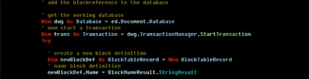
1.取得現有資料庫database dwg=ed.Document.Database
2.start transaction transaction trans = dwg.transactionmanager.starttransaction
3.宣告一個block
4.block.name=

